Aan: SNT leden.
Van: Gerard Koel (werkgroep leider inhoudelijke zaken).
Betreft: Mailronde 2022-1 voorafgaand aan de bijeenkomst op 12 april 2022

Hengelo, 23-03-2022

Beste SNT-collega.

Op dinsdag 12-04 vindt de SNT-bijeenkomst plaats In Bannink-theater in Saxion; ontvangst vanaf 17:30 uur en programma van 18:00 – 21:00 uur.
Er zijn een flink aantal agendapunten, zowel beleidsmatig (mededelingen SNT-bestuur) als ook zorg-innovatief met ons ECS-project; vakinhoudelijk gaan we dit keer bezighouden met onze meest relevante interventie oefentherapie die we dan maar gelijk inzetten bij onze ‘grootste’ populatie de SAPS/ RCR-SP patiënten. We leunen daarbij op het artikel van de maand juni 2021 op de SNN-website: https://www.schoudernetwerk.nl/artikel-juni-2021/

Destijds werd al gediscussieerd of onze Deense collega’s dat nu wel zo handig hadden aangepakt (zie onder) en hoe leuk is hat dat de redactie van het Am J Sports Medicine heeft besloten die discussie ook in de Engelse taal te gaan voeren zie onder).
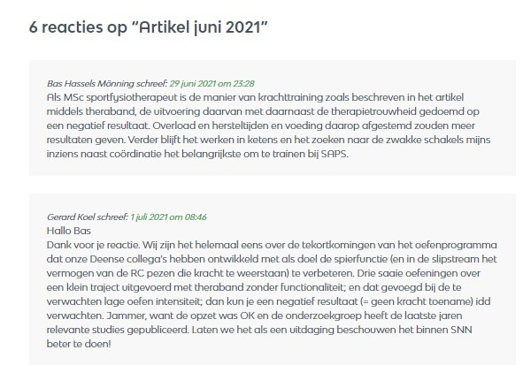 | 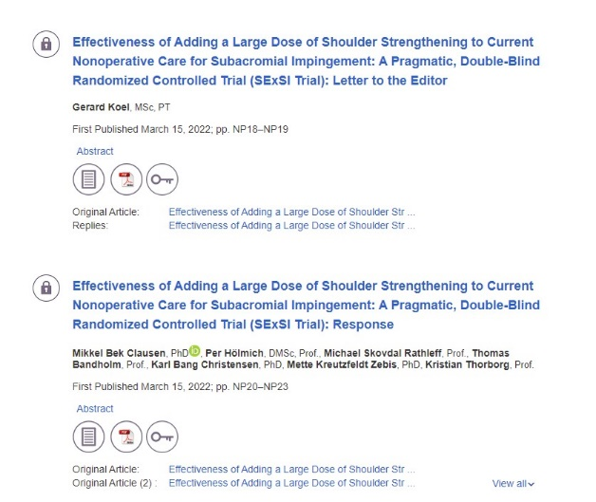

Ik stuur het artikel van Clausen et al nog een keer mee samen met mijn ingezonden brief en de respons van de auteurs; kijk die even kort door. Bepalend is de vraag waarom we spierversterkende oefeningen bij SAPS-patiënten zouden willen geven? Hebben we daar somatische doelen voor; of kent oefentherapie ook relevante niet-somatische doelen?
Ietwat pijnlijk is dat er in 2021 drie grote door fysiotherapeuten opgezette studies zijn verschenen waarin de H1 Hypothese (‘goede’ oefentherapie = effectiever dan een simpel huiswerkprogramma) alle keren verworpen diende te worden ! Zijn wij dan dom bezig?

Het tweede artikel waar we naar gaan kijken is het artikel van de maand Maart 2022: https://www.schoudernetwerk.nl/artikel-maart-2022/ . Dit keer een opinieartikel waarin fysiotherapie schouder experts een consensus statement beschrijven over preventie van schouderblessures, herstel training en return to sport bij top- en breedte-sporters. Omdat schoudergespecialiseerde fysiotherapeuten best veel sporters zien, een relevant artikel. Op het eind van de samenvatting wordt de lezer gevraag te reflecteren op haar/ zijn eigen praktijk. Een aantal van die vragen wordt overgenomen op de volgende pagina.

Wil je, als je niet present bent, de vragen op de volgende pagina kort en bondig beantwoorden en die pagina (1 pagina dus!) vervolgens digitaal versturen naar: sntwente.secretaris@gmail.com . Het is daarbij de bedoeling dat je de volgende pagina voorziet van je naam, invult en als attachment van één pagina retourneert.
Je dient de antwoorden digitaal voor de bijeenkomst (in dit geval tot en met maandag 11-04) in te sturen.
Dit formulier is ingestuurd door (naam):

Vraag 1. Welke somatische doelstellingen formuleer jij om de keuze voor de interventie oefentherapie te motiveren? Welk type/ programma oefentherapie pas je dan toe?
Antwoord 1.

Vraag 2. Formuleer je ook wel niet-somatische doelen voor oefentherapie? Zo ja, noem eens een paar voorbeelden en geef aan hoe die oefentherapie er dan uitziet?
Antwoord 2.

Vraag 3. Wat zijn volgens jou verschillen tussen oefentherapie met somatische vs niet-somatische doelen bij SAPS-patiënten?
Antwoord 3.

Vraag 4. Wat vind je van de effecten die Clausen et al beschrijven. Zou jij daar als schouder-gespecialiseerde fysiotherapeut mee thuis willen komen? Wat doe jij beter?
Antwoord 4.

Vraag 5. Wat vind je van de respons van Clausen et al?
Antwoord 5.
Vraag 6. Nu naar de consensus-overeenkomst. Wat is het % SP-patiënten binnen jouw praktijk? En wat is het % sporters onder jouw SP-patiënten?
Antwoord 6.

Vraag 7. Gebruik je performance-tests om return to participation, sport en performance mede te bepalen? Welke performance tests zijn dat? Voldoende praktisch hanteerbaar?
Antwoord 7.

Vraag 8. Heb je ook performance-test die je kunt gebruiken voor niet-sportende SP-patiënten? Ken je tests met een afkappunt of gebruik je de tests slechts evaluatief?
Antwoord 8.

Vraag 9: Druk je mening over de relevantie van de SNN-website rubriek ‘Artikel van de maand’ uit in een cijfer tussen 0 (‘helemaal niet relevant’) en 10 (‘van het hoogste belang’) in de volgende kolom;
Mijn mening over de relevantie is een:
Vraag 10. Het uitvoeren van deze opdracht (lezen, interpreteren, antwoorden) kostte mij het aantal minuten dat ik in de volgende kolom noteer:

